# 背景

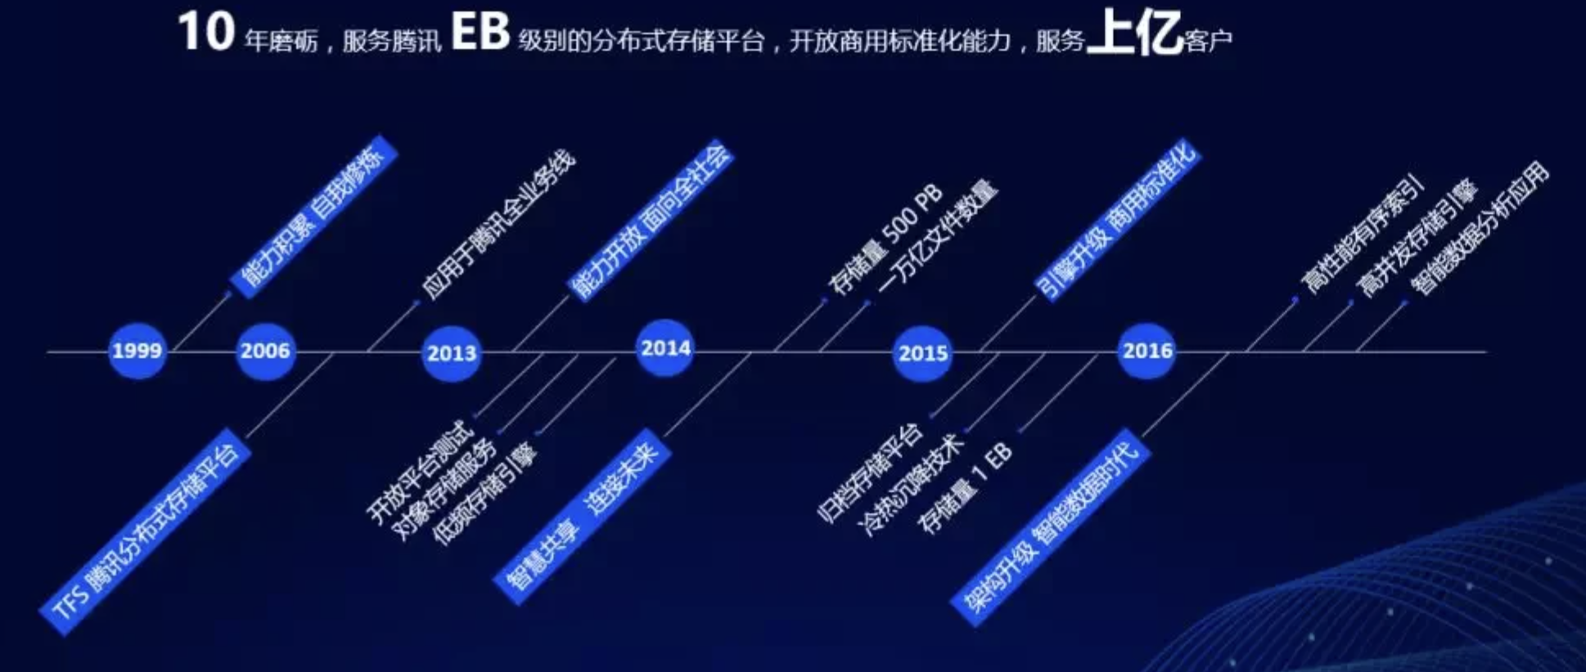

关于对象存储，我们先从腾讯存储平台 TFS 开始说起，早在 2016 年腾讯推出了自研的云存储平台 TFS，几年间为相册、QQ、微信、微云、腾讯视频等腾讯内部产品提供了优质的存储服务。

2013 年，腾讯云把存储能力包装之后开始对外开放。

2014 年，腾讯存储突破 500PB，数据量达到万亿级别。

2015 年，引擎升级商用标准化，数据量达到 EB 级别。

2016 年，对存储引擎和架构优化之后，性能得到了更好的提升，同时基于存储之上的智能数据分析也应运而生。

# 概述

参考：

<https://mp.weixin.qq.com/s/z1uEiZxElxosr02_19GNIg>

## 产品生态

对象存储COS产品生态：

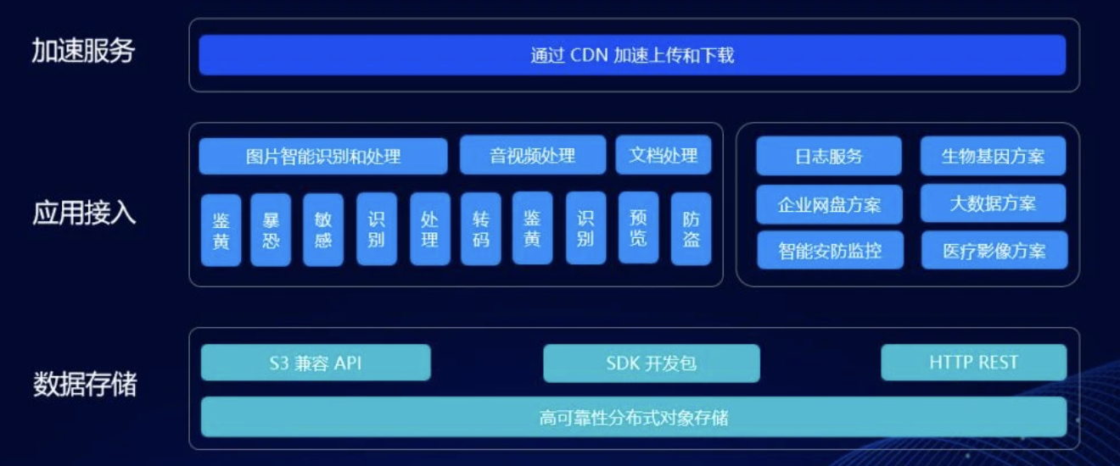

COS 的产品生态可以分为三层：

最底层为 COS 存储层，提供了多种语言的 SDK 开发包和完全兼容 S3 的 API 供客户使用。

中间的应用接入层为 COS 提供一些高级扩展能力和解决方案，比如图片鉴黄、视频转码等数据处理和识别服务，以及智能安防、大数据、医疗影像等行业解决方案。

最上层为 CDN 加速层，视频、手机应用商店等大流量客户可以选择通过 CDN 加速上传和下载。

## COS vs YottaStore

腾讯云对象存储（COS）和 YottaStore 是腾讯云在对象存储领域的两种不同产品，分别面向公有云和私有云/混合云场景。它们在架构、适用场景、技术实现等方面存在差异。以下是对这两者的详细对比：

* 腾讯云 COS（Cloud Object Storage）

定位：腾讯云的公有云对象存储服务，面向互联网企业、开发者和中小型企业。

主要特点：

海量存储：支持海量对象存储，单个存储桶可存储数十亿个对象。

高可用性：提供多副本存储，确保数据的高可用性和可靠性。

多协议支持：支持 S3 和 COS 协议，兼容性强，易于接入。

丰富的功能：提供对象生命周期管理、版本控制、跨区域复制、数据加密等多种功能。

计费方式：按存储容量、请求次数和流量计费，灵活透明。

适用场景：

静态网站托管

图片/视频存储与分发

备份与归档

大数据存储与分析

AI/ML 数据集存储

* YottaStore（腾讯云专有云对象存储引擎）

定位：腾讯云专为私有云和混合云场景打造的对象存储引擎，适用于对数据安全性、可控性和性能有高要求的企业。

主要特点：

在线纠删码（EC）：支持流式在线 EC 编码，实时回收删除空间，提升存储效率和性能。

高可扩展性：支持单集群百万节点扩展，满足大规模存储需求。

高可靠性：采用多级巡检修复机制，确保数据一致性和完整性。

全局负载均衡：实现全局数据均衡，提升资源利用率。

无感知热升级：支持系统热升级，保障业务连续性。

兼容性：兼容 COS 和 S3 协议，易于迁移和接入。([腾讯云][3])

适用场景：

金融、医疗等对数据安全性和合规性要求高的行业

大数据存储与处理平台

AI/ML 模型训练数据存储

私有云和混合云部署的对象存储需求([腾讯云][3], [腾讯云][2])

* 对比总结

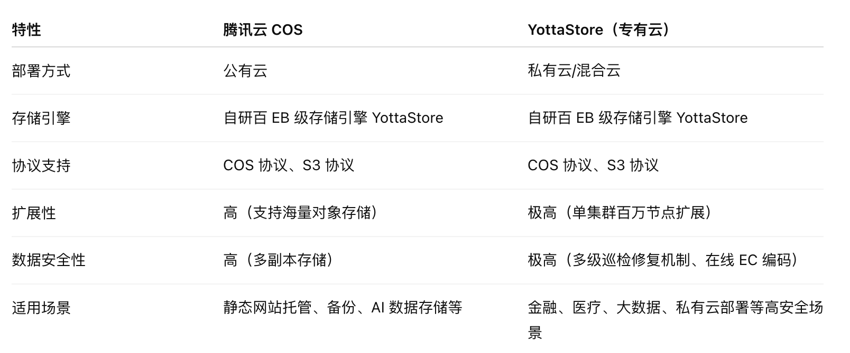

* 选择建议

选择腾讯云 COS：如果您是互联网企业、中小型企业或开发者，主要需求是海量数据存储、静态资源托管、备份归档等，且希望快速部署和使用，腾讯云 COS 是一个理想的选择。

选择 YottaStore：如果您的企业对数据安全性、合规性和性能有高要求，且计划在私有云或混合云环境中部署存储系统，YottaStore 提供了更高的可控性和可靠性，适合金融、医疗等行业。

参考：

[TStor-OneCOS，主打专一海量对象场景-腾讯云开发者社区-腾讯云](https://cloud.tencent.com/developer/article/2029440?utm_source=chatgpt.com)

[轻量应用服务器 与对象存储 COS 对比_腾讯云](https://cloud.tencent.com/document/product/1207/108904?utm_source=chatgpt.com)

[专有云TCE COS新一代存储引擎YottaStore介绍-腾讯云开发者社区-腾讯云](https://cloud.tencent.com/developer/article/2029420?utm_source=chatgpt.com)

[中国云存储市场综合竞争力：腾讯、阿里、华为位列前三-DOIT-数据产业媒体与服务平台](https://www.doit.com.cn/p/507670.html?utm_source=chatgpt.com)

# 架构

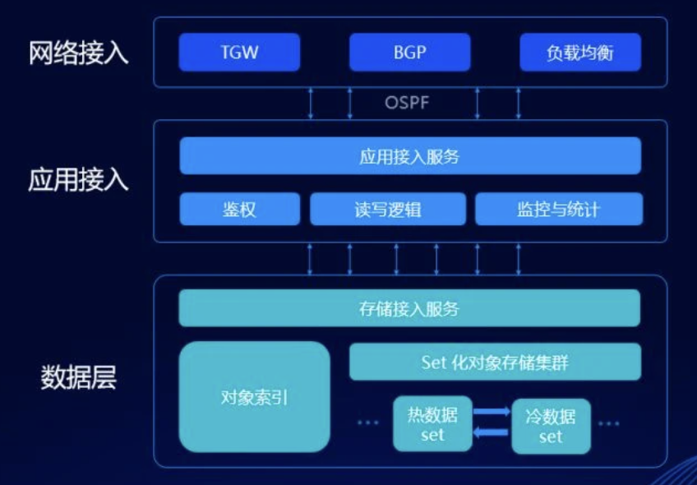

COS 是典型的三层架构：

最上层的网络接入层提供多级 BGP 接入，通过腾讯接入网关 TGW 可以实现智能的负载均衡，同时接入层可以对一些攻击流量进行清洗。

应用接入层无状态管理，集群横向无限扩展。

数据层跨机架跨交换机部署，索引和数据模块 SET 化扩展，冷热数据智能调度。对存储产品来说想让客户放心的将自己的核心数据上云，大家比较关心的问题是什么？

## 网络接入

## 应用接入

## 数据层

# 原理

# 优化